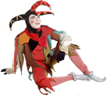
Mardi 1er mars 2016

Grande Section

Dessine les formes, avec la bonne couleur, qui manquent sur une feuille. Découpe-les et colle-les sur les points d’interrogation. Attention à la taille, l’objet dessiné doit entrer dans la case.

